Гурток «Паперова пластика»
/для дітей середнього та старшого дошкільного віку

/керівник гуртка Чорногуб Наталія Павлівна/

2014р
м. Хмельницький
ДНЗ №52 «Золотий Півник»

ЗМІСТ

1. Пояснювальна записка.
2. Особливості творчого розвитку дітей.
3. Зміст програми.
4. Календарно-тематичний план гуртка «Паперова пластика».
5. Діагностична карта розвитку дітей у процесі освоєння нетрадиційної художньої техніки паперопластика.
6. Форми і методи контролю.
7. Очікуваний результат.
8. Список літератури.
9. Додатки.

Пояснювальна записка
«Здатність розуміти прекрасне розумом і серцем найбільш успішно розвивається тоді, коли дитина активно відтворює художні образи в своїй уяві при сприйнятті творів мистецтва, одночасно беручи участь в доступних їй формах художньої діяльності».
А.В. Запорожець

Проблема розвитку художньої творчості дитини набуває в наш час особливого значення. Як сформувати творчу, інтелектуально розвинену особистість? Для успішного вирішення цієї проблеми велике значення має розвиток творчих здібностей, дитячої активності та самостійності.
Творчість, звичайно, зумовлює всі дії дитини, оригінальної у спілкуванні, іграх, малюнках, розповідях. На жаль, розвиток творчих здібностей у дітей часто стає випадковим і здебільшого залишається на низькому рівні. Проте не треба забувати, що всі діти наділені здібностями, а тому потрібно їх виявляти і максимально розвивати.
Дослідники стверджують, що ці види мистецтва є сильним засобом для розвитку інтелектуальної, творчої і емоційно-вольової сфери дошкільників. Основним завданням технологічних ігор є оволодіння і закріплення дітьми різноманітних прийомів і способів складання та наклеювання. Під час таких ігор розвивається просторове уявлення, діти ознайомлюються з різноманітними геометричними формами, виявляють творчу активність. Важливим є спонукання дітей до вдосконалення своїх виробів, створення власних способів їх реконструкції.
Одним із важливих чинників у навчанні дітей дошкільного віку є розвиток дрібної моторики рук. І це цілком зрозуміло: дитина у майбутньому повинна правильно і чітко володіти вміннями і навичками написання літер і цифр, вміти обслуговувати себе, виконувати фізичні вправи. Особлива роль у цьому належить рухам пальців рук.
Паперова пластика сприяє концентрації уваги, розвиває конструктивне мислення, творчу уяву, художній смак. У будь-якій продуктивній діяльності існує два взаємопов'язаних процеси: відтворення і творчість.
Паперова пластика стимулює і розвиває пам'ять, оскільки дитина для того, щоб зробити фігурку, повинна запам'ятати послідовність її виготовлення, прийоми і способи складання. Цей метод розвивального навчання ознайомлює дітей з основними геометричними поняттями, активізує розумові процеси, вдосконалює трудові вміння дитини, формує культуру праці.
Сама проста універсальна геометрична фігура - кружечок, з якої легко одержати трикутник, прямокутник, конус, квадрат, трапецію, півколо. Зі звичайного кружечка можна створити цілий світ Насамперед - це радість дії, що формує безмежну творчість, породжує красу, веде до істини, гармонії, мрії. Цей світ - це умови для всебічного розвитку творчості та інтелекту дитини. Для того щоб поліпшити у дітей результати творчої роботи необов’язково дитині вирізати форми, треба лише вибрати кружечок необхідного кольору і розміру, певним чином скласти його і наклеїти. Саме це розвиває у дітей почуття форми, кольору, пропорції, а під час згинання круга в різних напрямках тренуються м'язи пальців рук, удосконалюються окомір та зорово-рухова пам'ять.
Найбільша, на нашу думку, користь - це творче втілення всіх дитячих задумів, це розвиток уяви. Неповторність дитячих задумів буває часто не зрозумілою для дорослого, але вона так близька і зрозуміла дітям! У дошкільному віці діти досить часто фантазують, але не можуть свої наміри виконати з паперу і на папері. Гурток «Паперова пластика» вирішує цю проблему.
Отже залишається лише додати, що ці заняття допомагають розвинути творчість, оригінальність, неповторність особистості дитини, а це є одним з головних завдань виховання та навчання.

Особливості творчого розвитку дітей
Розвиток дитини в дошкільному віці має велике значення, оскільки до семи років закладаються основи мислення, довільності, самостійності і свободи поведінки. Ці досягнення дошкільника є результатом побудованого навчання. Дитина вчиться ставити і досягати різні цілі. Він сам може вибрати, чим йому зайнятися, і при цьому самостійно визначає тему, матеріали, способи дій. Все це по суті справи становить основу творчості і служить фундаментом подальшого розвитку дитини, успішності його навчання в цілому.
На заняттях гуртка діти потрапляють в чарівний світ творчості і, за допомогою такого виду художньої творчості, як конструювання з паперу, отримують можливість повірити в себе і свої можливості. Діти знайомляться з історією паперу, вчаться створювати паперові вироби, працювати зі схемами.
Вихованці осягають універсальний характер паперу, відкриваючи його вражаючі властивості, знайомляться с самими простими поробками з паперу і з виготовленням більш складніх і, разом с тим, цікавих виробів.
Важливе місце повинні займати ігрові прийоми, художнє слово, поради, запитання. Не потрібно вимагати, щоб усі одночасно закінчили роботу. Коли діти закінчили роботу, краще з ними пограти і помилуватися виробами. Роботи потрібно оцінювати позитивно і не забувати оформляти виставку дитячих робіт, щоб батьки також могли помилуватися досягненнями своїх малят.

Зміст програми:
Програма передбачає реалізацію педагогічних, пізнавальних і творчих завдань.
Педагогічні завдання передбачають формування таких властивостей особистості, як увага, усвідомленість у діях, цілеспрямованість, акуратність, художній смак, прагнення до експериментування, формування творчого начала в особистості дитини, розвиток її індивідуальності.
Пізнавальні завдання реалізуються через пошук дітьми нових знань і пізнання своїх можливостей шляхом з'єднання особистого досвіду з реалізацією заданих дій.
Творчі завдання - це ті завдання, які вимагають від дитини комбінування відомих прийомів художньої діяльності і головним чином самостійно знайдених у результаті експериментування з художніми матеріалами.
Паперопластика – це конструювання об’ємних та напівоб’ємних форм з паперу шляхом його механічної обробки та трансформації. А саме: складання, скручування, згинання, вирізування, прорізування, гофрування, склеювання тощо.
Метою роботи гуртка «Паперова пластика» є формування компетентності особистості у процесі створення виробів із паперу.
Завдання навчання:
- Формувати інтерес до паперопластике.
- Практично знайомити з властивостями паперу.
- Сприяти оволодінню найпростішими технічними прийомами роботи з різними матеріалами.
- Розвивати дрібну моторику, координацію рухів рук, окомір.
- Розвивати уяву, бачити незвичайне у звичайних предметах.
- Розвивати взаємозв'язок естетичного і художнього сприйняття у творчій діяльності дітей.
- Сприяти виникненню у дитини відчуття, що продукт його діяльності цікавий іншим (педагогу, дітям, батькам, працівникам дитячого садка).
- Допомагати дітям у створенні виразних образів, зберігаючи безпосередність і жвавість дитячого сприйняття. Делікатно і тактовно сприяти розвитку змісту, форми, композиції, збагачення колірної гами роботи.
- Виховувати посидючість, акуратність в роботі, бажання доводити розпочату справу до кінця.
- Поступово, з урахуванням індивідуальних особливостей, підвищувати вимоги до творчих умінь і навичок дітей, не роблячи їх предметом спеціальних навчальних знань.
- Продовжувати знайомити дітей з нетрадиційними техніками; через оволодіння більш складними прийомами роботи.
- Формувати відносну стійкість задуму.
- Навчити дітей попередньо продумувати зміст образу, засобів, послідовності його втілення.
- Стимулювати активність, самостійність, ініціативу дітей у придумуванні змісту і способів зображення.
- Спонукати дітей до створення різноманітних і щодо неповторних, оригінальних задумів.
- Створити умови, сприятливі для розвитку творчих здібностей дітей дошкільного віку.
- Сприяти розвитку творчих здібностей у дітей через бумагопластику.
- Розвивати у дітей навички самоаналізу, необхідних для оцінки власних і чужих робіт.

Календарно-тематичний план
Презентація гуртка «Паперова пластика»
Мета. Розвивати в дітей позитивну мотивацію у діяльності гуртка.
(середній дошкільний вік) Таблиця 1
ВЕРЕСЕНЬ
1 | Бесіда про аплікацію, орігамі, паперову пластику | - ознайомити дітей з мистецтвом  ори гамі,аплікацію, паперову пластику  - виховувати інтерес до нового виду діяльності;  - розвивати дрібну моторику рук.
2 | Чарівний кружечок | Вчити складати кружечки:  - навпіл;  - згинати краї кружечка так, щоб вийшов стовбур прямокутної форми;  - складати кружечок так, щоб утворити форму трикутника;  - складати краї кружечка так, щоб утворити форму квадрата.
3 | Дерева | - вчити складати кружечки навпіл, щоб вийшла крона дерева, згинати краї кружечка так, щоб вийшов стовбур прямокутної форми;  • виховувати інтерес до аплікації.
4 | Гриби і травичка | - продовжувати ознайомлювати дітей з технікою оригамі;  - закріпити техніку складання кружечків, викладання форм на тло та склеювання їх;  - розвивати дрібну моторику рук.
5 | Пташка | - вчити складати кружечки навпіл, щоб вийшов тулуб пташки;  - виховувати інтерес до аплікації.
6 | Лисичка | - вчити аплікувати лисичку  - закріпити форму півколо, трикутник,  - виховувати вміння колективно працювати.  - розвивати творчу уяву, фантазію, окомір
7 | Зайчик | - вчити аплікувати зайчика, використовуючи техніку орігамі;  - розвивати творчі здібності;  - виховувати посидючість, дружні стосунки.
8 | Їжачок | - вчити аплікувати їжачка, використовуючи техніку орігамі.  - закріпити техніку складання кружечків, викладання форм на тло та наклеювання їх.  - розвивати інтерес до створеннянових образів, зорову пам'ять, творчу уяву.  - виховувати любов до природи,
ЖОВТЕНЬ
1 | Будинки | - вчити аплікувати будинки різної конструкції;  - закріпити форму /квадрат, прямокутник, трикутник/,  - виховувати вміння колективно працювати.
2 | Жабка | - вчити аплікувати жабку, використовуючи техніку орігамі;  - розвивати творчі здібності;  - виховувати посидючість, дружні стосунки;
3 | Кошеня | - вміння складати з кружечків різні геометричні форми /півколо, трикутник/;  - розвивати увагу, уважність, посидючість, наполегливість.
4 | Собачка | - вчити аплікувати собачку, використовуючи техніку орігамі;  - розвивати творчі здібності;  - виховувати посидючість, дружні стосунки;
5 | Курочка | - удосконалювати вміння складати з кружечків різні геометричні форми /півколо, трикутник/;  - розвивати увагу, уважність, посидючість, наполегливість.
6 | Гілка горобини | - вчити дітей аплікувати гілку горобини з використанням  - закріпити вміння складати кружечки і одержувати півкола та трикутники (листя), викладати форми на тло та наклеювати.  - Розвивати естетичний смак (почуття кольору, форми, пропорції, ритму),  - Виховувати вміння слухати вихователя,
7 | Грушка з черв’ячком | - створювати композиції з готових форм;  - вміти розташовувати композицію на папері.  - складати смужку гармошкою
8 | Осінні квіти | - створювати композиції з готових форм;  - вміти розташовувати композицію на папері.
ЛИСТОПАД
1 | Снігур | - вчити аплікувати снігура, використовуючи техніку орігамі.  - закріпити технічні прийоми складання кружечків, викладання форм на тло та наклеювання їх.  - виховуватиспостережливість,охайність, дбайливе ставлення до пташок.
2 | Горобчики | - удосконалювати вміння складати кружечки півколом.  - розвивати естетичний смак (почуття кольору, форми, пропорції,).
3 | Кошеня №2 | - удосконалювати вміння складати кружечки півколом.  - вміти розташовувати деталі на папері.
4 | Слоненя | - Закріплювати вміння аплікувати слоненя, використовуючи техніку орігамі;  - розвивати творчі здібності;  - виховувати посидючість, дружні стосунки;
5 | Чебурашка | - удосконалення вміння аплікувати чебурашку, використовуючи техніку орігамі;  - розвивати творчі здібності;  виховувати посидючість, дружні стосунки;
6 | Пінгвін | - вміння складати з кружечків різні геометричні форми /півколо, трикутник/;  - створювати композиції з готових форм;  - розвивати увагу, уважність, посидючість, наполегливість.
7 | Осіння картина | - створювати композиції з готових форм;  - вміти розташовувати композицію на папері.
8 | Пташка №2 | - Закріплюємо навички дітей видозмінювати базові форми — склеювати, розрізати, відгинати їх частини у потрібних місцях, щоб виготовити складнішу композицію
ГРУДЕНЬ
1 | Зимовий ліс | Закріпити вміння створювати аплікацію із цілих кружечків та кружечків, складених навпіл  • виховувати інтерес до аплікації  • закріпити вміння самостійно  створювати аплікацію за задумом  • учити складати кружечки у різних  напрямах  • виховувати самостійність
2 | Сніговик | - закріпити вміння складати з кружечків різні геометричні форми /півколо, прямокутник, трикутник/;  - розвивати увагу, уважність, посидючість, наполегливість.
3 | Ялинка | - вчити аплікувати ялинки, використовуючи техніку орігамі, та створювати сюжетну композицію.  - закріпити вміння складати кружечки навпіл, одержуючи півкулю, та складати таким чином, щоб одержати конус і прямокутник (стовбур ялинки).  - розвивати композиційні навички, творчі здібності, окомір, дрібну моторику рук.  - виховувати спостережливість, уміння уважно слухати.
4 | Зайчик | - виготовлення виробу з готових форм (заєць).  - удосконалювати навички дітей видозмінювати базові форми — склеювати, розрізати, відгинати їх частини у потрібних місцях, щоб виготовити складніші іграшки — зайчика,
5 | Дід мороз з подарунком | - вчити аплікувати новорічну листівку, використовуючи техніку орігамі;  - розвивати творчі здібності;  - виховувати посидючість, дружні стосунки;
6 | Зимова картина з серветок (колективна робота) | - створювати композиції з готових форм;  - вміти розташовувати композицію на папері.  - закріпити вміння самостійно створювати аплікацію за задумом  - навчати дітей користуватися різними видами паперу
7 | Прикрашаємо ялинки (колективна робота)
8 | Оформлення дитячих робіт для виставки
СІЧЕНЬ
1 | Янголятко | - Виготовлення виробу (ангел) з готових форм  • виховувати інтерес до аплікації  - закріпити вміння самостійно  - створювати аплікацію за задумом  - виховувати самостійність
2 | Сніговик (з серветок) | - використовувати серветки для виготовлення картини «Сніговик у лісі»  - розвивати увагу, уважність, посидючість, наполегливість.
3 | Зайченя з (серветок) | - виготовлення картини з серветок  - удосконалювати вміння розташовувати предмети на папері.
4 | Пінгвін №2 | - створювати виріб з готових форм;  - розвивати творчі здібності;  - виховувати посидючість, дружні стосунки;
5 | Вівця з серветок | - удосконалення вміння аплікувати вівцю;  - розвивати творчі здібності;  виховувати посидючість, дружні стосунки;  - навчати дітей скручувати з серветок маленькі кульки.
6 | Їжачок №2 | - удосконалювати навички складати папір /гармошкою/  - утворювати з складеної гармошки голки для їжачка.  - розвивати творчі здібності.
7 | Хмарка з краплинками | - створювати композиції з готових форм;  - вміти розташовувати композицію на папері.
8 | Зайчик (скручування трубочку) | - удосконалювати навички складати кружечки навпіл;  - використовувати готові деталі, щоб виконати виріб  - розвивати творчі здібності;  - виховувати посидючість, дружні стосунки;
ЛЮТИЙ
1 | Готуємось до свята (день народження) | - удосконалювати навички дітей видозмінювати базові форми — склеювати, розрізати,
2 | Дерево з сердечками (крона з сердечок) /колективна робота/ | - удосконалювати навички робити композицію з готових форм;  - розвивати увагу, уважність, наполегливість.  - розвивати творчі здібності.
3 | Слоненя ( з сердечок) | - удосконалювати вміння методом скручування паперової смужки виготовляти «Метелика»  - удосконалювати навички робити виріб з готових форм;  - розвивати увагу, уважність, наполегливість. розвивати творчі здібності;
4 | Метелик (з сердечок) | - створювати композиції з готових форм;  - виготовлення виробу з готових форм (сердечко)  - розвивати творчі здібності;  - виховувати посидючість, дружні стосунки;
5 | Метелик (папір звертаємо трубочкою для тулуба, крила сердечка) | - створювати композиції з готових форм;  - вміти розташовувати композицію на папері.
6 | Сонечко | - закріпити вміння складати з кружечків форму /півколо/;  - розвивати увагу, уважність, наполегливість. розвивати творчі здібності;  - виховувати посидючість, дружні стосунки;
7 | Горобчик (зі смужок) | - удосконалювати вміння методом скручування паперової смужки виготовляти «Горобчика»
8 | Підготовка до 8 – Березня (заготовки)
БЕРЕЗЕНЬ
1-2 | Підготовка до 8 – Березня (подарунки для мами, заготовки,) індивідуальна робота з дітьми
3 | Ваза з квітами | - створювати композиції з готових форм;  - виготовлення виробу з готових форм  ( ваза з квітами ).
4 | Метелики | - навчати дітей складати /крила / метелика з геометричної форми коло.
5 | Ромашка у вазі | - закріпити вміння складати з кружечків форму /півколо/;  - розвивати увагу, уважність, наполегливість. розвивати творчі здібності;
6 | Рибки в акваріумі | - вчити аплікувати акваріум, використовуючи техніку орігамі;  - розвивати творчі здібності;  - виховувати посидючість, дружні стосунки;
7 | Квіткова композиція | - удосконалювати навички дітей видозмінювати базові форми — склеювати, розрізати,  - вміти правильно розташовувати композицію з квітів на папері
8 | Курчатко на прогулянці | - закріпити вміння складати з кружечків форму /півколо/;  - вміти правильно розташовувати геометричні форми;  - розвивати увагу, уважність, наполегливість. розвивати творчі здібності;
КВІТЕНЬ
1 | Равлик | - удосконалювати вміння методом скручування паперової смужки виготовляти «Равлика»
2 | Гусениця | - вчити аплікувати гусеницю, використовуючи техніку орігамі;  - розвивати творчі здібності;  - виховувати посидючість, дружні стосунки.
3 | Космос | - вчимо дітей видозмінювати базові форми — склеювати, розрізати,  - створювати композиції з готових форм;  - вміти розташовувати композицію на папері.
4 | Човник | - закріпити вміння аплікувати човник з вітрилами;  - закріпити прийоми складання кружечків, викладання і наклеювання;  - розвивати окомір, творчі здібності.
5 | Сонечко жучок | - удосконалювати вміння складати кружечки навпіл  - закріплювати вміння створювати композицію з готових деталей.
6 | Вербова гілочка | - створювати виріб ї з готових форм;  - за допомогою олівця навчати дітей робити трубочку з паперу  - •використовувати допоміжний матеріал пінопласт, (вміти з ним виконувати дії
7 | Курка з курчатами | - створювати виріб з готових форм;  - розвивати творчі здібності;  - виховувати посидючість, дружні стосунки;
8 | Пасхальне курчатко | - створювати виріб з готових форм;  - розвивати творчі здібності;  - виховувати посидючість, дружні стосунки;
ТРАВЕНЬ
1 | Квіткові луки | - вчити аплікувати колективні композиції, самостійно добираючи деталі.  - закріпити вміння аплікувати квіти.  - розвивати фантазію.  - виховувати доброзичливе ставлення один до одного та вміння знайти спільну мову під час виконання завдання.
2 | Пташенятко в гнізді | - удосконалювати вміння створювати композицію з готових деталей
3 | Квіти для мами | - закріпити вміння складати з кружечків форму /півколо/;  - вміти правильно розташовувати геометричні форми;  - розвивати увагу, уважність, наполегливість. розвивати творчі здібності;
4 | Лебідь (готова форма, смужки) | - удосконалювати вміння методом скручування паперової смужки виготовляти «петельку»  - розвивати естетичний смак
5 | «День матері» (квіти в вазі) | - закріпити вміння складати з кружечків форму /півколо/;  - вміти правильно розташовувати геометричні форми;  - розвивати увагу, уважність, наполегливість. розвивати творчі здібності;
6 | Три веселі курчаті | - удосконалювати навички робити виріб з готових форм;  - розвивати увагу, уважність, наполегливість. розвивати творчі здібності;
7 | Творчі роботи дітей за задумом
8 | Виставка дитячих робіт

(для дітей старшого дошкільного віку) Таблиця 2
ВЕРЕСЕНЬ
1 | Бесіда про аплікацію, орігамі, паперову пластику | - ознайомити дітей з мистецтвом  - оригамі,аплікацію, паперову пластику;  - виховувати інтерес до нового виду діяльності;  - розвивати дрібну моторику рук.
2 | Лебеді на озері | - удосконалювати вміння створювати аплікацію з готових форм;  - розвивати естетичний смак;  - виховувати посидючість
3 | Мишенята | - навчати дітей утворювати з основної деталі «півколо» конус;  - закріплювати прийоми викладання і наклеювання.
4 | Сонечко жучок | - закріплювати вміння складати кружечки, викладати та наклеювати;  - розвивати окомір, дрібні м’язи рук;  - виховувати спостережливість
5 | Латаття | - навчати дітей вигинати кінчики пелюстки, щоб утворилась квітка  - удосконалювати вміння викладати деталі на тлі;  - виховувати естетичний смак.
6 | Осіння квітка | - удосконалювати вміння складати паперову смужку;  - використовувати для роботи серветки;  - виховувати естетичний смак.
7 | Веслюк | - навчати виконувати складну роботу з деталей;  - закріплювати вміння викладати деталі відповідно до їх місця розташування;  - виховувати посидючість
8 | Пінгвін | - удосконалювати вміння знаходити деталі відповідні за формою, та утворювати виріб;  - розвивати окомір.
ЖОВТЕНЬ
1 | Осіння картина | - створювати композицію осінній ліс  - розвивати дрібну моторику рук.  - виховувати естетичний смак, створювати гарний сюжет
2 | Берізка восени | - удосконалювати вміння створювати аплікацію з готових форм;  - розвивати естетичний смак;  - виховувати посидючість
3 | Курчатко /1/ з серветок | - навчати дітей використовувати для виконання роботи серветки  - закріплювати прийоми викладання і наклеювання.
4 | Їжачок на осінній галявині | - закріплювати вміння виконувати роботу з готових форм, викладати та наклеювати;  - розвивати окомір, дрібні м’язи рук;  - виховувати спостережливість
5 | Курочка | - закріплювати вміння виконувати роботу з геометричних форм;  - удосконалювати вміння викладати деталі на тлі;  - виховувати естетичний смак.
6 | Кіт (геометричні фігури) | - закріпити вміння створювати тваринку кішку з геометричних фігур;  - удосконалювати вміння правильно викладати деталі;  - виховувати посидючість.
7 | Човник | - навчати виконувати складну роботу з деталей;  - закріплювати вміння викладати деталі відповідно до їх місця розташування;  - виховувати посидючість
8 | Осіннє листя з серветок | - удосконалювати вміння знаходити деталі відповідні за формою та кольором його розташуванням;  - поєднувати картон та серветки різного кольору  - розвивати окомір, естетичний смак
ЛИСТОПАД
1 | Снігур та калина | - створювати композицію снігур та гілка калини;  - поєднання паперу та серветок;  - розвивати дрібну моторику рук;  - виховувати естетичний смак, створювати гарний сюжет
2 | Зграя горобчиків | - удосконалювати вміння створювати аплікацію з готових форм;  - закріпити прийоми складання кружечків навпіл;  - розвивати естетичний смак;  - виховувати посидючість
3 | Сова | - навчати дітей скручувати папір трубочкою;  - закріплювати прийоми викладання і наклеювання.
4 | Пароплав | - закріплювати вміння виконувати роботу з готових форм, геометричних фігур;  - розвивати окомір, дрібні м’язи рук;  - виховувати спостережливість
5 | Зайчик | - закріплювати вміння виконувати роботу з готових форм;  - удосконалювати вміння викладати деталі на тлі;  - виховувати естетичний смак.
6 | Циркове слоненя | - закріпити вміння створювати композицію з геометричних фігур;  - удосконалювати вміння правильно викладати деталі;  - виховувати посидючість.
7 | Царівна Лягушка | - навчати виконувати складну роботу з деталей;  - закріплювати вміння викладати деталі відповідно до їх місця розташування;  - виховувати посидючість
8 | Місяць зорі хмарка | - удосконалювати вміння знаходити деталі відповідні за формою та кольором його розташуванням;  - поєднувати картон, кольоровий папір жовтого кольору та вату  - розвивати окомір.
ГРУДЕНЬ
1 | Ялинка зі смужек | - Удосконалювати вміння конструювати з паперових смужок;  - розвивати дрібну моторику рук;  - виховувати естетичний смак,
2 | Білий ведмідь | - удосконалювати вміння створювати аплікацію з готових форм;  - закріплювати вміння поєднувати кольоровий папір та вату;  - розвивати естетичний смак;  - виховувати посидючість
3 | Пінгвін (конус) | - навчати дітей скручувати папір у формі конус;  - закріплювати прийоми викладання і наклеювання.
4 | Сова (конус) | - закріплювати вміння дітей скручувати папір у формі конус;  - закріплювати прийоми викладання і наклеювання.
5 | Дід мороз (конус) | - удосконалювати вміння дітей скручувати папір у формі конус;  - закріплювати прийоми викладання і наклеювання.  - виховувати естетичний смак.
6 | Сніговик з вати | - закріпити вміння створювати композицію сніговик з вати, використовувати допоміжний матеріал  - удосконалювати вміння правильно викладати деталі;  - виховувати посидючість.
7 | Прикрашаємо ялинки (колективна робота)
8 | Оформлення дитячих робіт для виставки
СІЧЕНЬ
1 | Янголятко | - удосконалювати вміння дітей скручувати папір у формі конус;  - закріплювати прийоми викладання і наклеювання.  - виховувати естетичний смак.
2 | Сніговик (з серветок) | - удосконалювати вміння використовувати серветки різного кольору для створення виробу;  - виховувати естетичний смак
3 | Зайченя з (серветок) | - закріплювати вміння використовувати серветки різного кольору для створення виробу, та поєднувати з папером;  - виховувати естетичний смак.
4 | Лісовички (допоміжний матеріал) | - закріплювати вміння виконувати роботу з готових форм;  - удосконалювати вміння поєднувати допоміжний матеріал (лоток з під яєць), для створення виробу.
5 | Лісовички (конус) | - закріплювати вміння виконувати роботу з готових форм;  - удосконалювати вміння дітей скручувати папір у формі конус;  - виховувати естетичний смак.
6 | Сорока (комбінування папір та серветки) | - закріпити вміння створювати композицію з геометричних фігур, вміння правильно викладати деталі, поєднувати з серветками;  - виховувати посидючість.
7 | Собака «Пудель» (комбінування папір та серветки) | - закріпити вміння створювати композицію з геометричних фігур, вміння правильно викладати деталі, поєднувати з серветками;
8 | Зайчик (з кружечків) | - удосконалювати вміння складати кружечки навпіл, щоб краї круга співпадали;  - поєднувати білий, сірий, та жовтий папір  - розвивати увагу.
ЛЮТИЙ
1 | Готуємось до свята (день народження) | - удосконалювати вміння дітей скручувати папір у формі конус;  - закріплювати прийоми викладання і наклеювання.  - виховувати естетичний смак.
2 | Дерево з сердечками (крона з сердечок) /колективна робота/ | - удосконалювати вміння використовувати готові деталі для створення композиції;  - виховувати естетичний смак
3 | Равлик ( з сердечок) | - закріплювати вміння використовувати серветки різного кольору для створення виробу, та поєднувати з папером;  - виховувати естетичний смак.
4 | Метелик (з сердечок) | - закріплювати вміння виконувати роботу з готових форм;  - удосконалювати вміння поєднувати допоміжний матеріал (лоток з під яєць), для створення виробу.
5 | Метелик (папір звертаємо трубочкою для тулуба, крила сердечка) | - закріплювати вміння виконувати роботу з готових форм;  - удосконалювати вміння дітей скручувати папір у формі трубочка;  - виховувати естетичний смак.
6 | Світлофор (з готових деталей) | - закріпити вміння створювати композицію з геометричних фігур, вміння правильно викладати деталі;  - виховувати посидючість.
7 | Горобчик (зі смужок) | - закріплювати вміння виконувати роботу з готових форм;  - удосконалювати вміння дітей скручувати папір у формі трубочка;  - виховувати естетичний смак.
8 | Підготовка до 8 – Березня (заготовки)
БЕРЕЗЕНЬ
1-2 | Підготовка до 8 – Березня (подарунки для мами, заготовки,) індивідуальна робота з дітьми
3 | Ваза з квітами | - закріплювати вміння виконувати роботу з готових форм;  - виховувати естетичний смак.
4 | Курчатко з тюльпаном та вербовою гілочкою | - закріплювати вміння складати з кружечків геометричні форми трикутник, півколо;  - удосконалювати вміння викладати і наклеювати одержані форми на тло.
5 | Квітка з паперових смужок | - удосконалювати вміння створювати композицію з паперових смужок, правильно складати їх;  - виховувати естетичний смак.
6 | Водяний світ (рибка, краб, …) | - закріпити вміння складати кружечки навпіл, щоб краї круга співпадали, та складати їх так, щоб утворювався сюжет;  - виховувати посидючість.
7 | Їжачок і яблуко | - закріпити вміння створювати композицію з готових форм, вміння правильно викладати деталі;  - розвивати увагу.
8 | Мишка | - удосконалювати вміння складати кружечки навпіл, щоб краї круга співпадали;  - закріплювати вміння поєднувати різні розміри кружечків для створення виробу  - розвивати увагу.
КВІТЕНЬ
1 | Аквариум | - удосконалювати вміння дітей виконувати композицію з готових деталей ;  - закріплювати прийоми викладання і наклеювання.  - виховувати естетичний смак.
2 | Літак | - удосконалювати вміння дітей виконувати композицію з готових деталей ;  - закріплювати прийоми викладання і наклеювання.  - виховувати посидючість.
3 | Космос | - удосконалювати вміння дітей виконувати композицію з готових деталей ;  - закріплювати прийоми викладання і наклеювання.  - виховувати посидючість, естетичний смак.
4 | Човник | - закріплювати вміння виконувати роботу з готових форм;  - розрізняти геометричні фігури.
5 | Мишка з геометричних деталей | - закріплювати вміння виконувати роботу з готових форм;  - розрізняти геометричні фігури.
6 | Вербова гілочка | - закріпити вміння створювати композицію відповідну за задумом;  - поєднати папір та вату  - виховувати естетичний смак, та посидючість
7 | Пасхальний декор | - закріпити вміння створювати композицію з геометричних фігур, вміння правильно викладати деталі, поєднувати з серветками;
8 | Пасхальне курчатко | - удосконалювати вміння створювати композицію з готових деталей  - розвивати увагу.
ТРАВЕНЬ
1 | Сонечко – жучок на галявині | - удосконалювати вміння дітей виконувати композицію з готових деталей ;  - закріплювати прийоми викладання і наклеювання.  - виховувати естетичний смак.
2 | Поросятко (геометричні фігури) | - удосконалювати вміння дітей виконувати композицію з геометричних деталей ;  - закріплювати прийоми викладання і наклеювання.  - виховувати посидючість.
3 | Клоун (геометричні фігури) | - удосконалювати вміння дітей виконувати композицію з геометричних деталей ;  - закріплювати прийоми викладання і наклеювання.  - виховувати посидючість, естетичний смак.
4 | Лебідь (готова форма, смужки) | - закріплювати вміння виконувати роботу з готових форм;  - вміння використовувати смужки для аплікації  - виховувати естетичний смак.
5 | «День матері» (квіти в вазі) | - закріплювати вміння виконувати роботу з готових форм;  - закріплювати вміння використовувати серветки різного кольору;
6 | Морський котик (геометричні фігури) | - удосконалювати вміння дітей виконувати композицію з геометричних деталей ;  - закріплювати прийоми викладання і наклеювання.  - виховувати естетичний смак.
7 | Мавпочка (геометричні фігури) | - удосконалювати вміння дітей виконувати композицію з геометричних деталей ;  - закріплювати прийоми викладання і наклеювання.  - виховувати посидючість,
8 | Виставка дитячих робіт

Діагностичне обстеження
Таблиця 3
Діагностична карта розвитку дітей у процесі освоєння нетрадиційної техніки паперопластика
№п/п | П.І. дитини | Творча активність | Новизна оригінальність | Сенсорні  здібності  (почуття  кольору,  форми) | Композиція | Загальна ручна активність | самостійність | бали
1
2
3
4
5
6
7
8
9
10
11
12
13
14
15
16
17
Високий
Достатній
Задовільний
Низько задовільний
Форми і методи контролю:
- Діагностика у вигляді роботи (2 рази в рік) на початку року і в кінці.
- Педагогічний моніторинг розвитку інтегративних якостей дошкільника.
- Співпраця з батьками і запрошення їх на спільну діяльність.
- Участь у виставках дитячого садка.
Очікуваний результат навчання дітей є розвиток:
- Комунікативних здібностей, емпатії, уміння взаємодіяти в колективі;
- Уваги, зорової, слухомовної пам'яті;
- Активізації уяви, просторового мислення, вміння класифікувати, порівнювати, вибудовувати послідовність дій і подій;
- Словникового запасу, розвиток мовлення, вміння формулювати свою думку, відповідати на запитання педагога.
- Розвиток саморегуляції, вміння дотримуватися правил, підкорюватись вимогам, працювати самостійно і за зразком.
- Різні способи і прийоми паперової пластики та оригамі:
- Згортання,
- скручування,
- складання;
- рвана папір,
- пом'ятий папір,
- аплікація з кольорових смужок,
- об'ємна аплікація,
- площинний картонаж,
- конструювання з паперу.
- створювати аплікації зі смужок, а також об'ємні
- дотримуючись сполучуваність кольорів і відтінків.
- розташовувати елементи аплікації,
- використовуючи всю площу аркуша.
- користуватися клеєм, пензликом.
- співпрацювати з товаришами при створенні колективної роботи.
- значення паперу і використання паперових виробів у повсякденному житті

- Особливості та різні види паперу:
- калька,
- картон,
- папір для принтера,
- кольоровий папір для ксерокса,
- рифлений картон,
- обгортковий папір, шпалери.

Список літератури:
1. Рожкова Є.Є. Образотворче мистецтво в ДНЗ З досвіду роботи. - М: Просвітництво, 1980.-96 с.;
2. Давидова Г.М. «Дитячий дизайн» Пластилинография - М: Видавництво «Скрипторій 2003р», 2008.1997 - 160 с.») (Серія «Навчати і виховувати, розважаючи)
3. Давидова Г.М. Паперопластики. Квіткові мотиви. - М: Видавництво «Скрипторій 2003», 2010.
4. Дубровська Н.В. Аплікації з природних матеріалів. - М: АСТ; СПб.;Сова, 2009.
5. Коппалова Н. М.
К65 Гурткова робота з аплікації та орігамі. - Тернопіль: Мандрівець 2007
6. Новікова І.В. Конструювання з паперу. Квіткова галявина. М.: Видавництво АСТ, 2010.
7. Страна Мастеров

Додаток
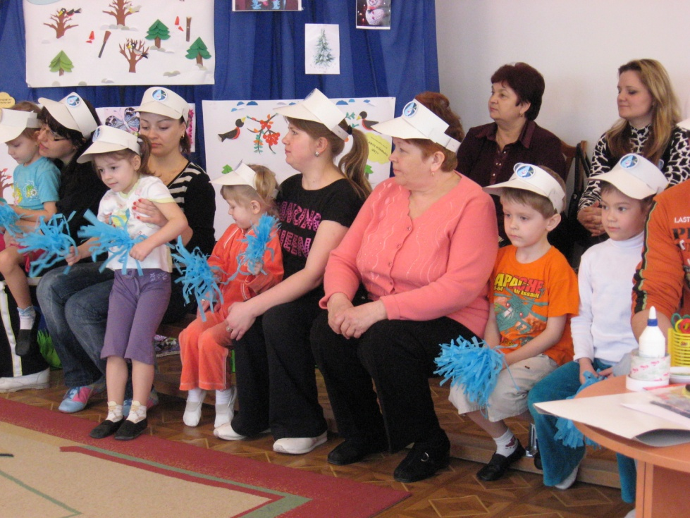
Робота з батьками і дітьми

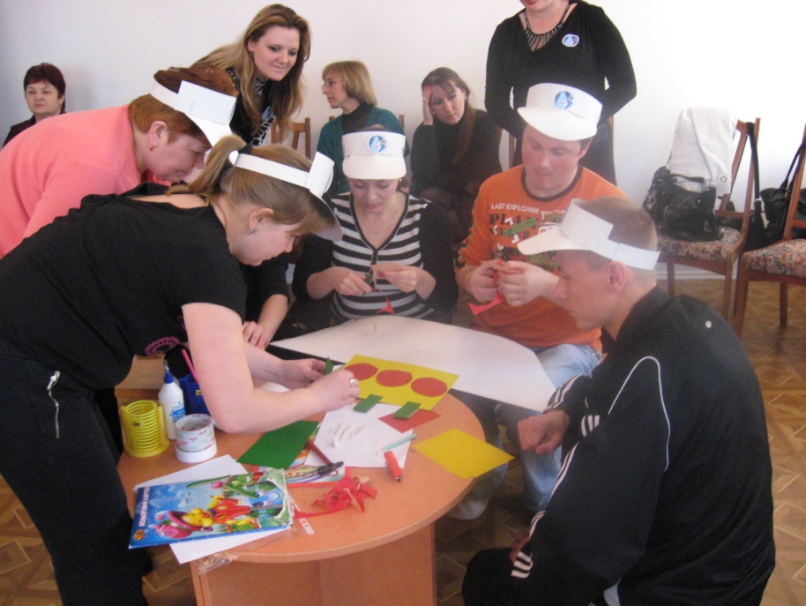
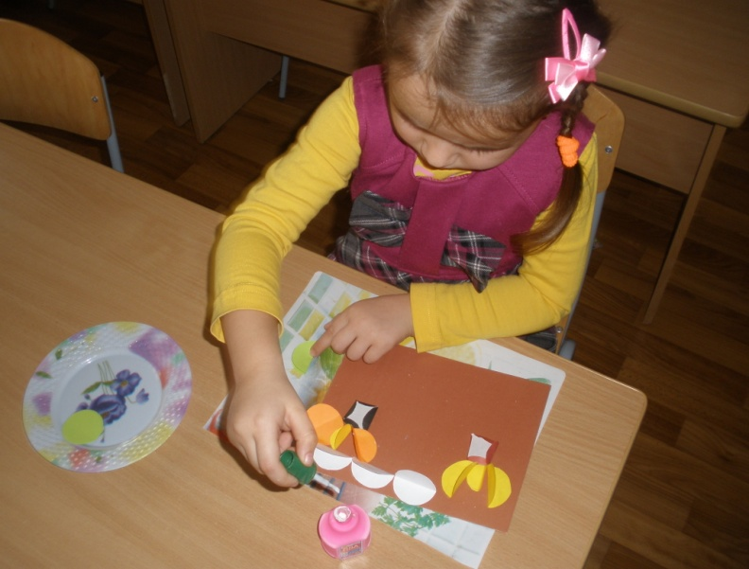
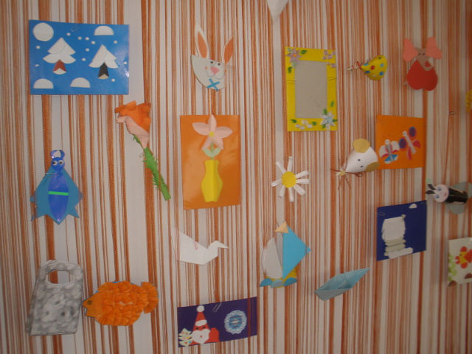

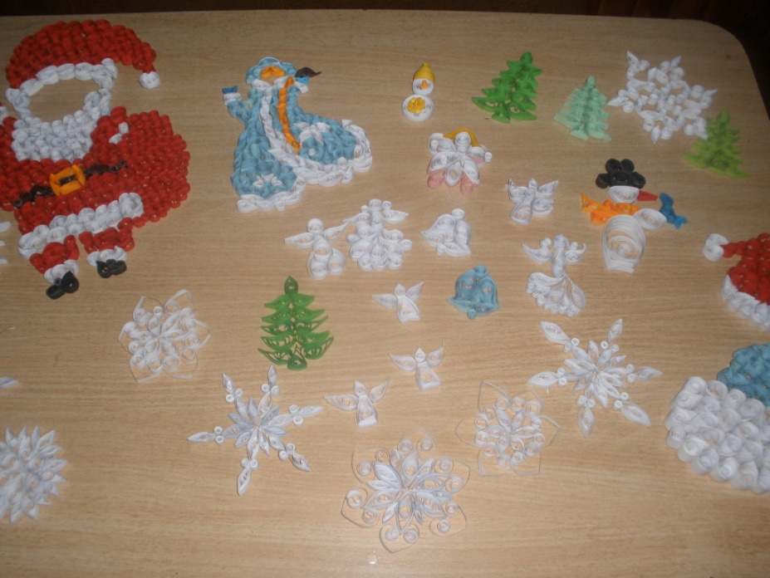
Мої роботи

